**[OUTPUT] Trees Conversion to C++**

1. **Breadth-first**

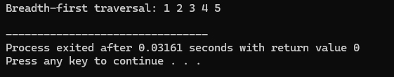

1. **Depth-first**

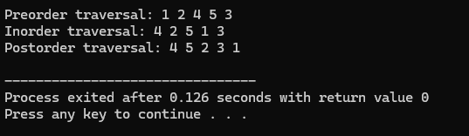

1. **Tree Deletion**

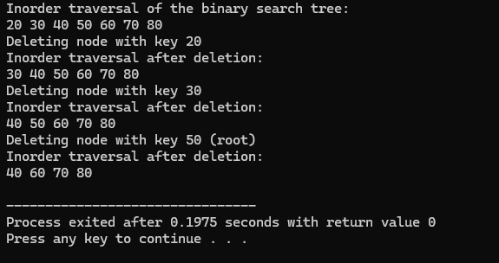

1. **Tree E1**

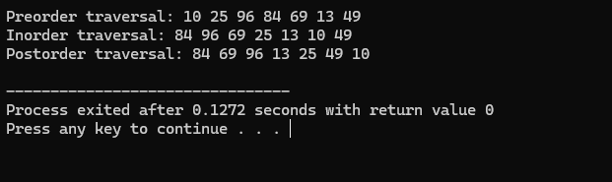

1. **Tree E2**

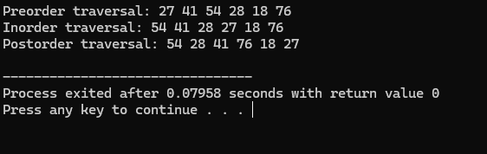

1. **Tree E3**

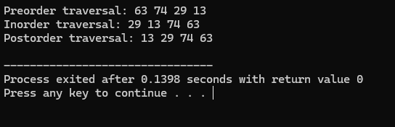

1. **Tree E4**

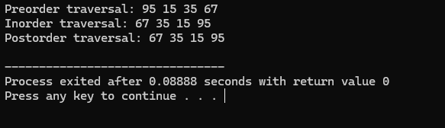

1. **Tree E5**

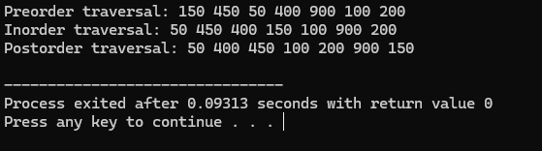

1. **Tree Insert**

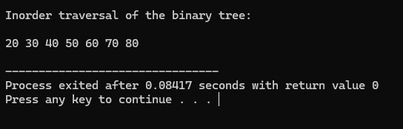

1. **Tree Search**

